LUX-top FALZ-PLUS Variabel einstellbarer Anschlagpunkt für Falzdächer
ST QUADRAT Fall Protection S.A.

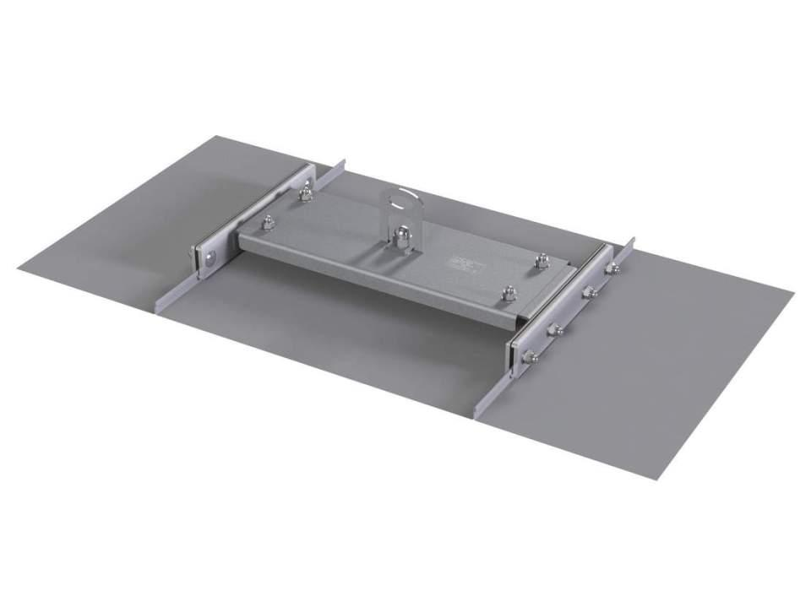Eigenschaften
Farbton
grau
Werkstoff
Aluminium, Edelstahl
Befestigung
klemmen
Untergrund Befestigung
Aluminium, Stahlblech
Anwendungsbereich
Flachdach | Falzdach
Befestigungsmittel
Falzklemmschienen
Nutzung
Einzelanschlagpunkt | End- bzw. Zwischenanker
Unversehrtheit des Befestigungsuntergrundes
Ja

